Task#116043

1. 头部信息去掉组织形式：

/gpe-archive-center/api/v1/processInfo/queryHeadBaseInfo的formDataList

中的organizeFormName这个对象的hidden设为true

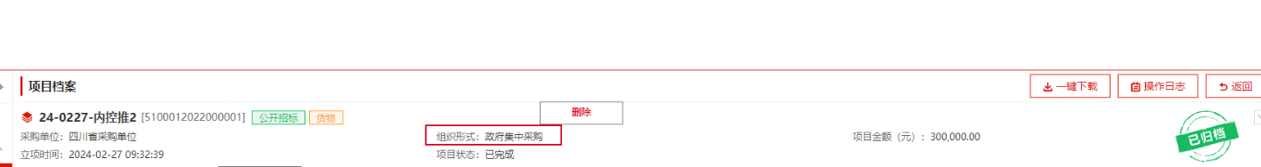

1. 右侧导航列表，采购计划信息->采购包信息；计划包信息->采购包信息：

/gpe-archive-center/api/v1/archive/catalog/getCatalogElementInfos的templateStructureList的title字段

1. 中间每个模块的标题同上2；
2. 左侧菜单的采购计划信息->采购需求信息；采购计划资料->采购需求资料

/gpe-archive-center/api/v1/archive/catalog/getCatalogInfos?businessId=8aaa80848ad04d4b018b120c43cb48d9&resCode=projectArchivesMain3的catalogTrees的childrens的catalogName

1. 采购计划信息展示块的border和背景色去掉

gpe-archive-center/api/v1/archive/catalog/getCatalogElementInfos?businessId=8aaa80848ad04d4b018b120c43cb48d9&catalogCode=Plan的code为PlanInfo的对象的component字段传simpleForm

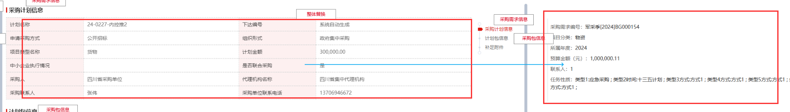

1. 去掉拟邀请供应商名单块

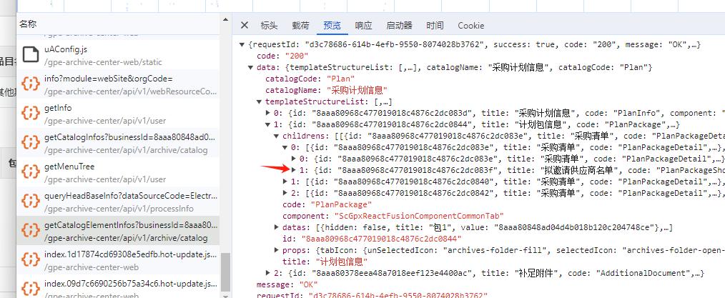

7、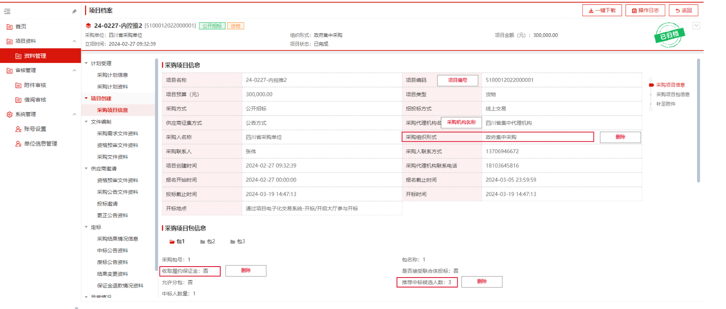

8、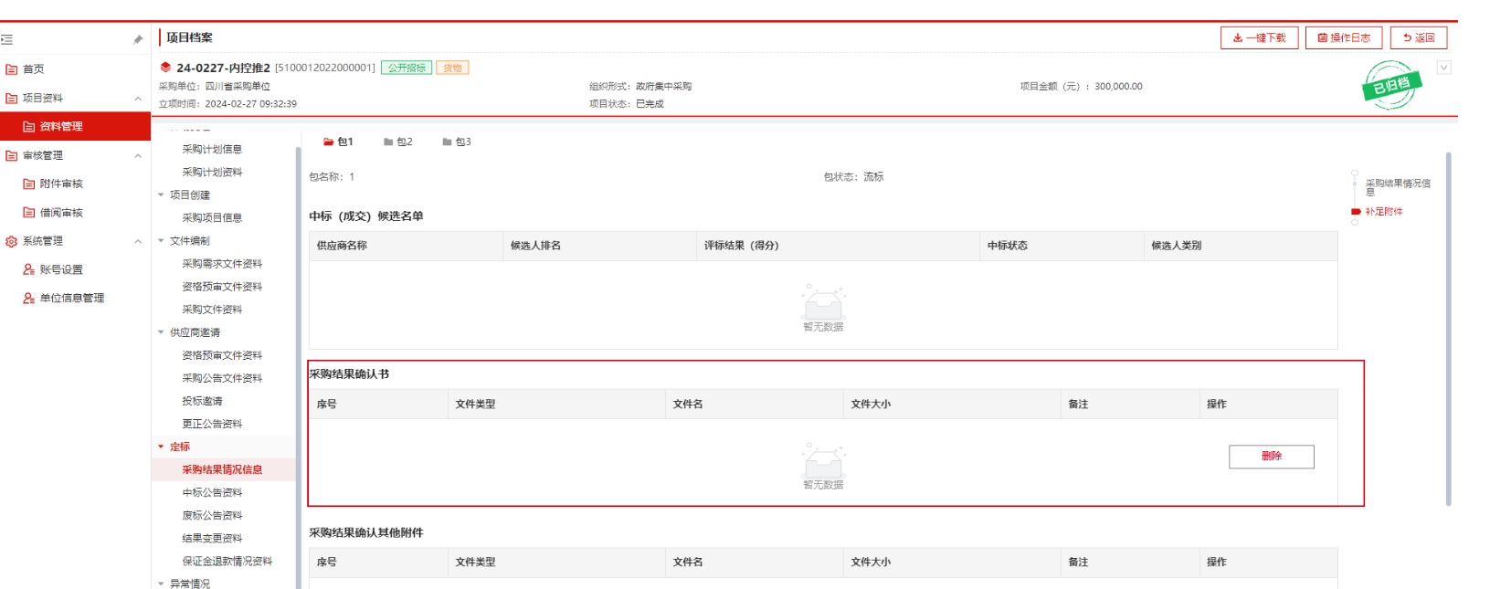

7和8的要动的接口上面给了，自己对下。